คุณลักษณะเฉพาะ
เตียงสำหรับผู้ป่วยชนิดควบคุมด้วยมือ 3 ไกร์ รุ่น SK-V3v
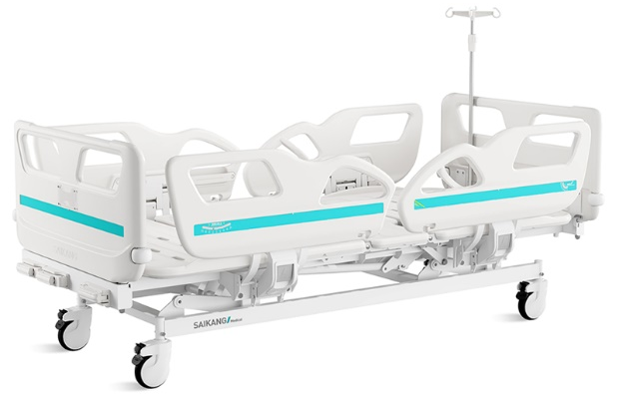
วัตถุประสงค์การใช้งาน
เป็นเตียงนอนสำหรับผู้ป่วย ควบคุมการทำงานด้วยระบบมือหมุน
เตียง 3 ไกร์ (Manual Bed 3 functions) สามารถปรับระดับได้ 3 แบบ คือ
1. ปรับส่วนหัวหรือปรับเอนหลังในท่านั่ง
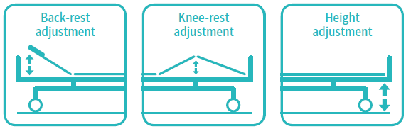
2. ปรับส่วนขาขึ้นลงในลักษณะงอเข่า
3. ปรับความสูงของเตียงขึ้น-ลง

คุณสมบัติทั่วไป

- ขนาดของเตียงโดยประมาณ กว้าง X ยาว X สูง = 1,025 X 2,130 X (430-740) มิลลิเมตร
- สามารถควบคุมการปรับท่าทางต่าง ๆ ของเตียงด้วยก้านมือหมุนบริเวณปลายเตียง
- แผ่นรองเตียงทำจากวัสดุพลาสติกโพลีโพรพิลีน (PP) รับน้ำหนักได้สูงสุด 200 กก.
- ราวกันตกแบบปีกนก 4 ชิ้น (ข้างละ 2 ชิ้น) ทำจากพลาสติกโพลีโพรพิลีน (PP) สามารถปลดขึ้น-ลงได้
- พนักหัวและท้ายเตียงทำจากพลาสติกโพลีโพรพิลีน (PP) สามารถถอดออกได้

คุณสมบัติเฉพาะ
- การปรับระดับองศาสามารถปรับได้หลายตำแหน่ง ดังนี้
- บริเวณที่พักหลัง 0-73° (± 10°)
- บริเวณที่พักเข่า 0-38° (± 10°)
- พนักหัวและท้ายเตียงออกแบบมาในลักษณะ Germ-free design ไร้รอยต่อและลดการสะสมของแบคทีเรีย
- ราวกันตกชนิดปีกนกด้านข้างเตียง มีแกนจับสำหรับพยุงตัวเมื่อพลิกตัว, ลุกขึ้นนั่ง, ลุกออกจากเตียง, หรือเข็นเตียง
- ระบบ Auto-regression function เพิ่มพื้นบริเวณส่วนรองนั่ง 100 มม. ช่วยลดแรงเฉือนและแรงเสียดทานระหว่างร่างกายผู้ป่วยและเตียงขณะปรับเอนหลังขึ้นในท่านั่งและงอเข่า พร้อมทั้งลดแรงกดทับบริเวณสะโพกและก้นกบ
- มีตัวระบุระดับองศาของเตียงบริเวณราวกันตกทั้ง 2 ด้าน (Angle indicator) 0-90°
- มี Wall bumper ล้อกันชนบริเวณขอบเตียง ขนาดเส้นผ่านศูนย์กลาง 65 มม. ป้องกันการกระแทกระหว่างเตียงและผนัง
- มี Mattress retainer สันบริเวณแผ่นรองเตียงความสูง 33 มม. กันไม่ให้ฟูกนอนหลุดออกจากเตียง
- ตะขอเกี่ยวข้างเตียง (Drainage hook) เป็นลักษณะ built-in มาพร้อมกับราวกั้นข้างเตียง
- ตัวโลหะผ่านขบวนการเคลือบสีแบบ อีพ๊อกซี่ (epoxy) หนา 0.12 มิลลิเมตร
- วัสดุส่วนที่เป็นพลาสติกสามารถนำไปฆ่าเชื้อได้ที่อุณหภูมิ 100°C
- ล้อขนาด 5 นิ้ว ผลิตจากยางเทอร์โมพลาสติก (TPR) มีความแข็งแรง ทนทาน
- ระบบล็อคล้อเดี่ยว โยใช้แป้นเหยียบเพื่อล็อคหรือปลดล็อคแต่ละล้อ
- เสาน้ำเกลือ 4 ตะขอ ทำจากวัสดุสแตนเลส รับน้ำหนักได้สูงสุดประมาณ 15 กิโลกรัม

อุปกรณ์ประกอบ
- เสา IV มีราวแขวน 4 ด้าน 1 ชุด
- เบาะรองนอน 1 ชุด
- ขอแขวนพลาสติก 2 ชิ้น

เงื่อนไขเฉพาะ
- เป็นผลิตภัณฑ์ JIANGSU SAIKANG MEDICAL EQUIPMENT CO., LTD. ประเทศจีน
- ได้มาตรฐาน ISO13485, ISO9001, ISO14001, EC, USFDA
- รับประกันสินค้า 1 ปี จาการใช้งานปกติ

